安徽大学2004--2005学年度第1学期期终考试（A）卷
课程试题 系 专业 级
姓名 （答案及评分标准）学号 得分

- 简答题（每小题5分，共40分）
1．束缚态、非束缚态及相应能级的特点。
答：束缚态：粒子在一定范围内运动，时，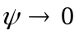。能级分立。
非束缚态：粒子的运动范围没有限制，时，不趋于0。能级分立。

2．简并、简并度。
答：量子力学中，把处于不同状态、具有相同能量、对应同一能级的现象称为简并。把对应于能级的不同状态数称为简并度。

3.一粒子的波函数为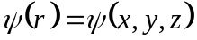，写出粒子位于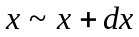间的几率。
解：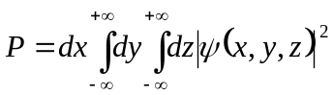

4．给出如下对易关系：
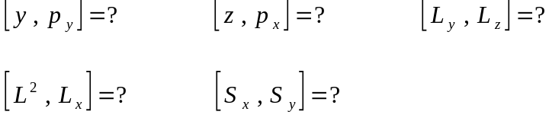
解：
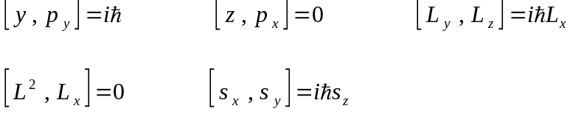

5．写出在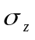表象中的泡利矩阵。
解：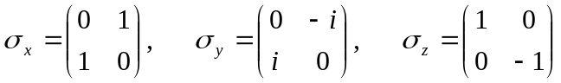

6．一质量为的粒子在一维无限深方势阱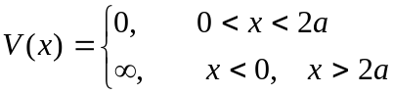
中运动，写出其状态波函数和能级表达式。
解： 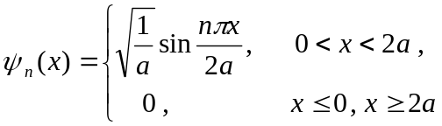
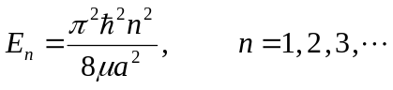

7．完全描述电子运动的旋量波函数为 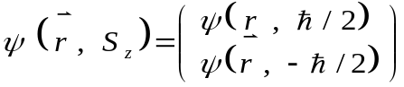， 试述 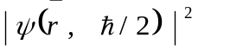及 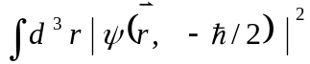分别表示什么样的物理意义。
解：表示电子自旋向上（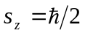）、位置在处的几率密度；
表示电子自旋向下（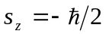）的几率。

8．二电子体系中，总自旋 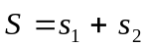 ，写出（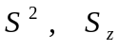）的归一化本征态（即自旋单态与三重态）。

解：两个电子的自旋单态与三重态
（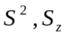）的共同本征函数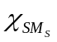 | 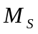
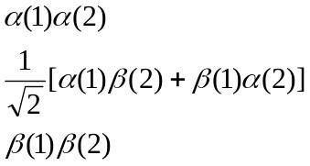 | 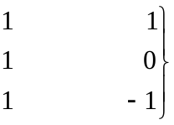（三重态）
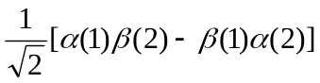 | 0 0 （单态）

二、计算证明题（共60分。9--11题各10分；12—14题各15分,但13和14题只要选做一题。）
9．计算下列对易式：
(1) 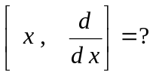 （2）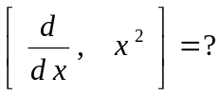
解：设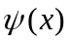是任意波函数。
(1)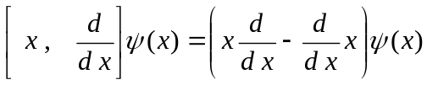
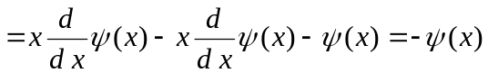，
因任意，所以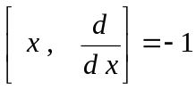。
（2）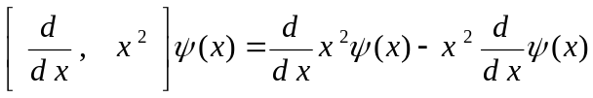
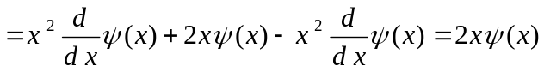
因任意，所以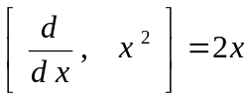。
10．一电子局限在10⁻¹⁴米的区域中运动。已知电子质量m=9.1110⁻³¹千克，试计算该电子的基态能量（提示：可按长、宽、高均为10⁻¹⁴米的三维无限深势阱计算）。
解：在三维无限深势阱中运动的电子的能量为：
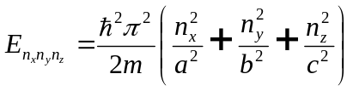
依题意，，基态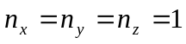，基态能量
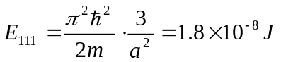
11. 一个谐振子处于基态：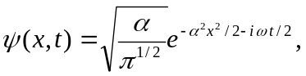求势能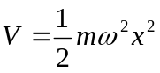的平均值及动能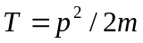的平均值。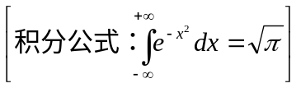
解：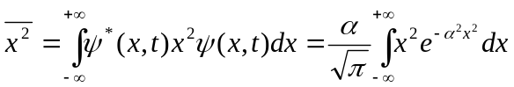
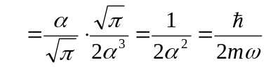
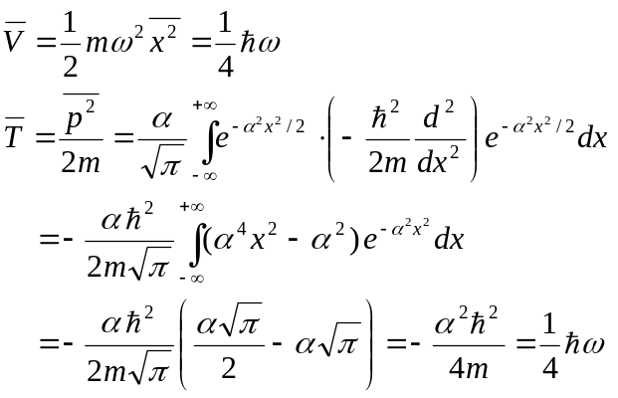

12. 对于氢原子基态,求电子处于经典禁区的几率(已知氢原子能级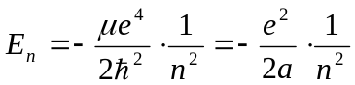,基态波函数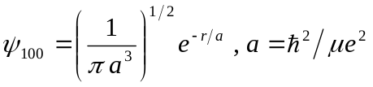为Bohr半径, 势能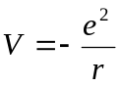 )
解：氢原子基态波函数为
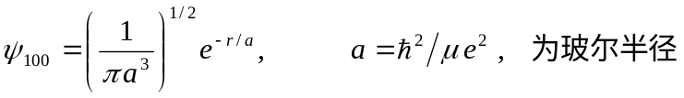。
相应的能量 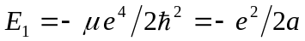
动能 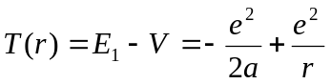
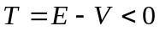 是经典禁区。由上式解出 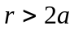 。
因此，电子处于经典禁区的几率为
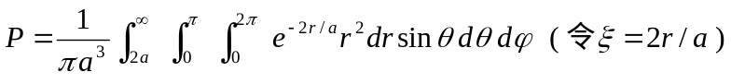
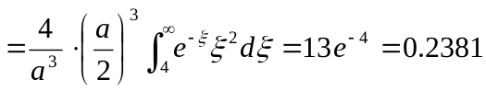
13．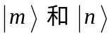 为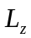的二本征态，本征值分别为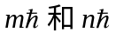。证明：
（1）矩阵元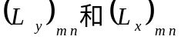 之间的关系为
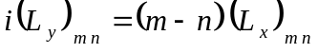
（2）在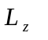的任何本征态（比如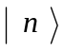）下，恒有 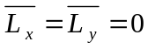。
证：（1）由题意，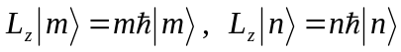，要求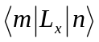与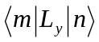之关系，由于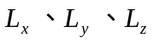三者构成封闭的对易关系，故
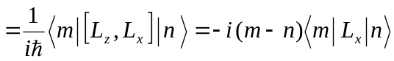
即
（2） 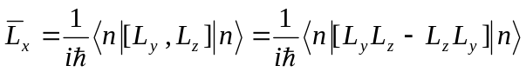
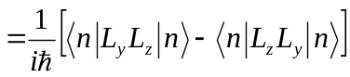
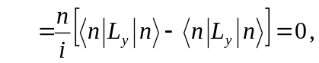
同理， 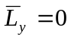。
14．氢原子处于基态：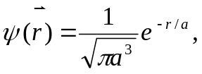求：
（1）势能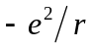的平均值；
（2）最可几半径。
解：（1）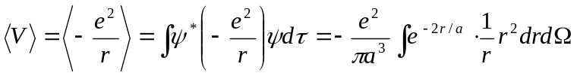
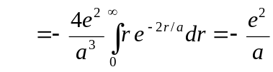
（2）氢原子基态径向波函数为
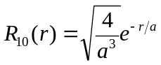
径向几率密度
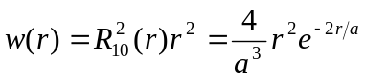
由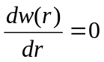，得
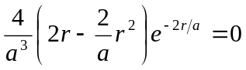
解得 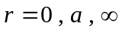。
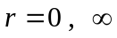是端点。由
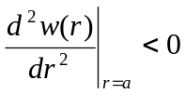，知最可几半径为。

